連接 Neat Pulse
在 Neat Pulse 建立 API 金鑰，貼進 Offision，再同步會議室與裝置——約十分鐘， 外加一個輪詢週期後數據才會出現。
2026-08-19 · https://offision.com/help/zh-hant/integrations/connect-neat-pulse/
連接 Neat Pulse 只需要一組憑證和一個對話框：在 Neat 自己的主控台建立 API 金鑰，
貼進 Offision，再選擇要同步哪些會議室與裝置。其餘由 Offision 按排程完成。
開始之前:
你需要兩種不同的角色，通常是兩個人的權限：一個能為組織建立 API 金鑰的 Neat
Pulse 帳戶，以及一個能管理設備的 Offision 帳戶。金鑰只在建立時顯示一次——
如果之前建立過卻沒有保存，就直接建立一把新的，不必翻找舊值。

需要準備
- 一個 Neat Pulse 組織，裝置已註冊並正在回報
- 一個能管理該組織設定的 Neat Pulse 登入帳戶
- 一個安全存放金鑰的地方——密碼管理器，而不是聊天訊息
- 約十分鐘，外加一個輪詢週期，第一批讀數才會到

1. 在 Neat Pulse 建立 API 金鑰
前往 signin.pulse.neat.no 登入，從左側選單開啟 Settings。在組織設定接近底部
的位置，開啟 API keys。
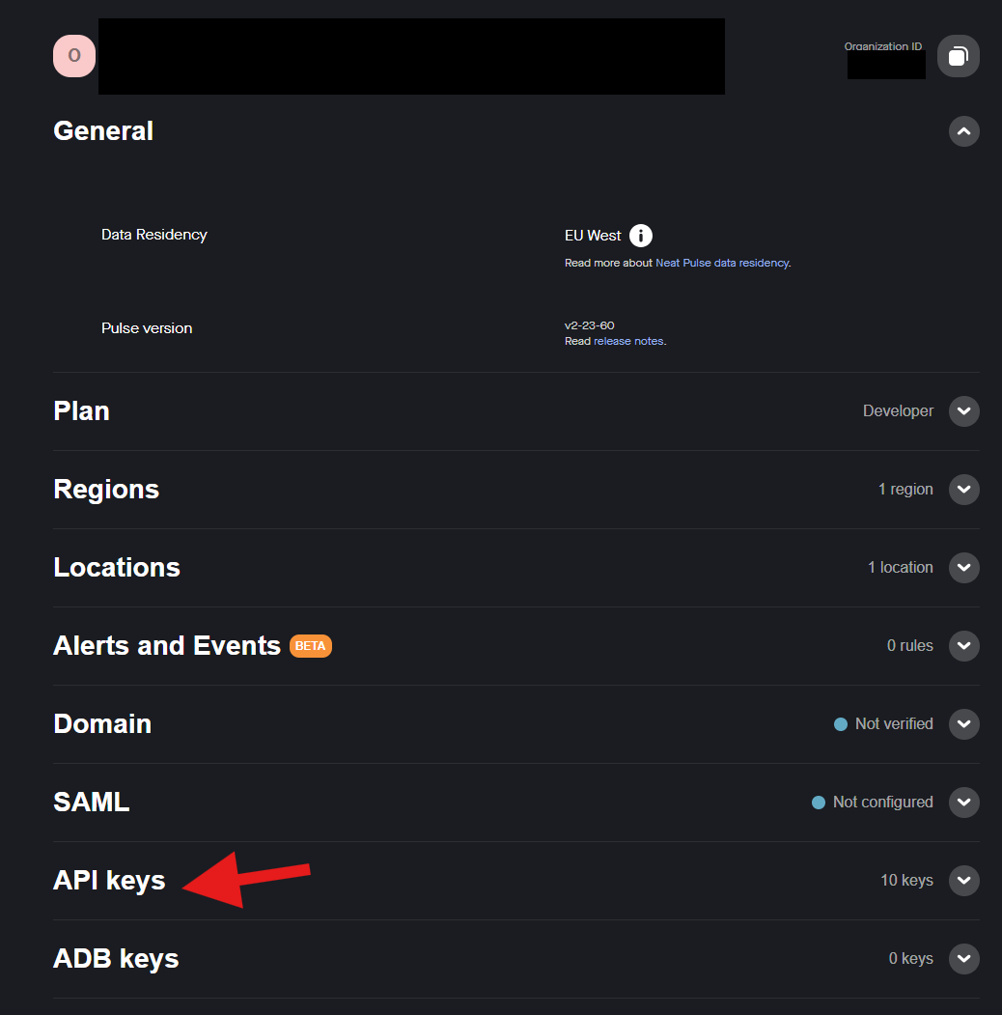
Neat Pulse 的組織設定，API keys 在接近底部的位置。
選擇 Create API key，金鑰的名字照它將交給誰來取——一年後有人稽核這份清單時，
Offision 比 Test 1 好懂得多。在 Scope 底下，把 Read 與 Write 兩個都勾選：
Read 讓 Offision 拉取會議室與感測數據，Write 讓它之後能重新啟動裝置。Api.Rotate
保持不勾。然後選擇 Create。
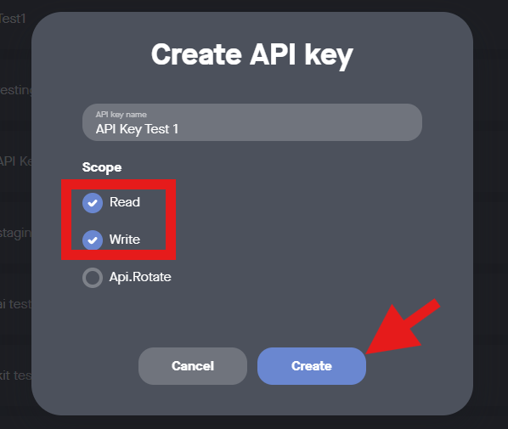
Read 與 Write 都勾，然後 Create。
下一個畫面是 Neat 唯一一次顯示金鑰的地方。關閉之前要複製兩個值：Key，以及
它上方的 Organization ID——Offision 兩個都需要，而大家往往只存了金鑰。
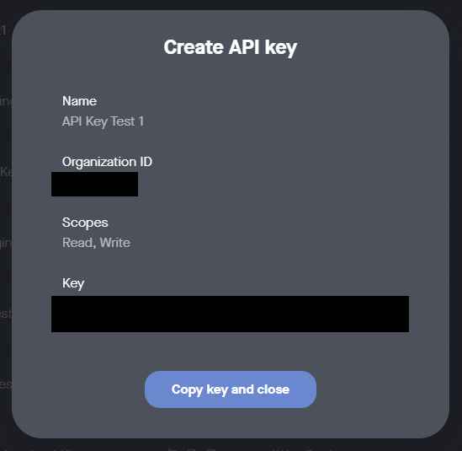
唯一顯示金鑰的畫面。把它和 Organization ID 一起保存。

2. 在 Offision 開啟 Neat Pulse
Neat Pulse 圖磚在應用市集的 IoT 監控分類下；同一個連接也出現在設備 ›
平台整合。兩邊開啟的是同一個對話框。
Where in Offision: admin app → marketplace/apps (系統整合)
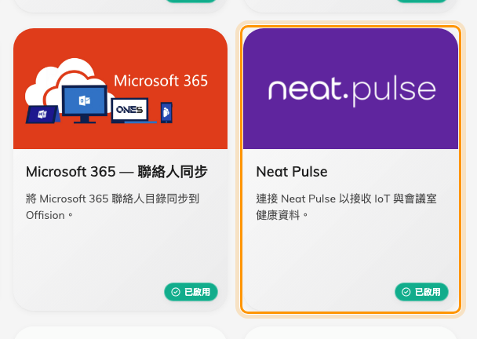
應用市集中的 Neat Pulse 圖磚。

3. 新增連接
選擇新增連接。表單開在指引頁——就是步驟 1 那份建立金鑰的逐步教學，收在產品
裡，還附一份 PDF，可以直接交給掌管 Neat 帳戶的人。欄位在設定頁上：
欄位 | 要填什麼
名稱 | 任何能分辨連接的名字——用組織的名稱就很好
組織單位 | 公司裡哪個部分擁有這批同步進來的裝置
API 基本網址 | 除非 Neat 另有指示，保留預設值
組織 ID | 步驟 1 複製的值，就在金鑰旁邊
API 金鑰 | 金鑰本身
輪詢間隔（分鐘） | Offision 多久重讀一次 Neat Pulse——5 是合理的起點

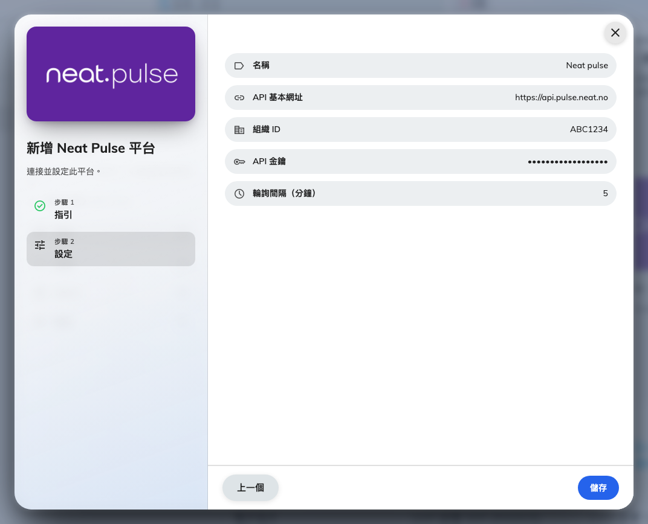
新增 Neat Pulse 平台。貼上時金鑰欄位保持隱藏。
儲存後，連接會出現在連接底下，帶著一顆綠點。

4. 同步 Space 與裝置
開啟連接並選擇同步。對話框列出這把金鑰看得到的一切，分成兩段：Spaces——
Neat 的會議室——與設備，每一項都顯示型號、序號、房間，以及是否在線。
勾選一間會議室，在連接到底下挑它的讀數要餵給什麼：新增 Space、使用現有
Space，或者——讓數據真正派上用場的那個選項——可預約資源，把會議室的感測器
接上你的一間可預約會議室。接著勾選裝置，選擇同步。
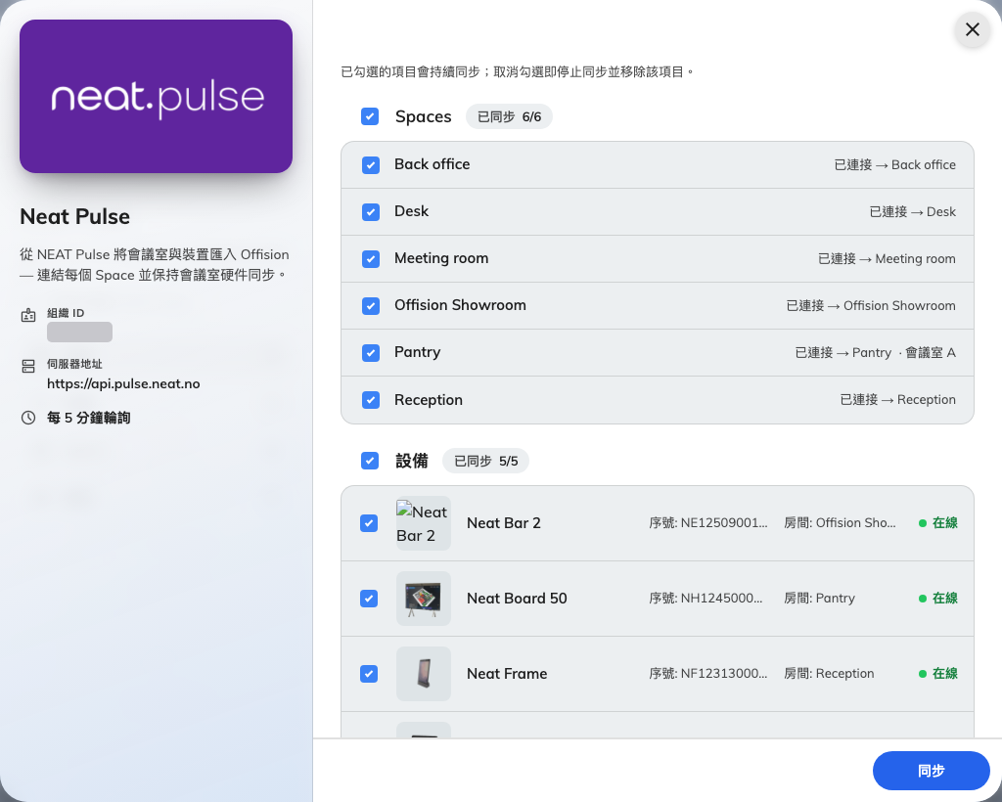
會議室在上，裝置在下。連接到就是會議室讀數獲得去處的地方。
會議室先於它的裝置:
裝置只在它的會議室被勾選時才會同步。只勾裝置的話，同步會回報它們被略過——提示
訊息會說有幾個。勾選過的項目從此保持同步；之後取消勾選會把它從 Offision 移除，
而對話框會先警告。

5. 確認是否成功
在對話框的側欄開啟設備，挑一台——它應該顯示在線。在它的狀態頁上，一個
輪詢間隔之內，感測器數據圖磚會填上那個型號擁有的讀數——bar 或 board 上的人數，
量得到的型號則有溫度與空氣質素。
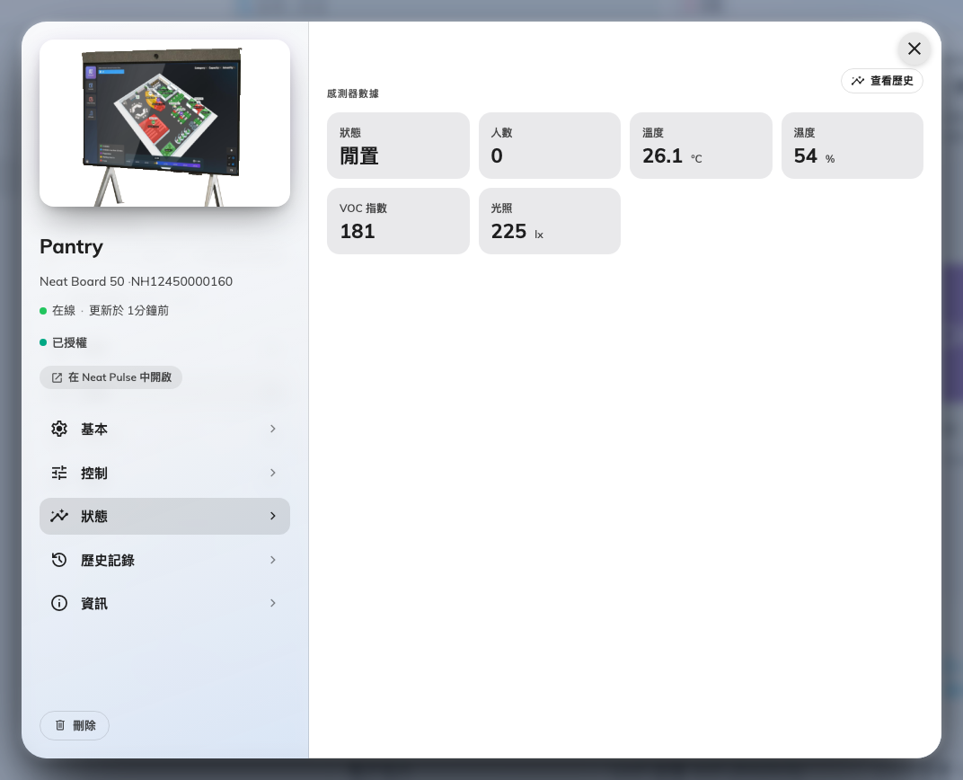
一台已同步 Neat 裝置的狀態頁，回報著它的感測器組合。
接著測反方向：同一頁上的在 Neat Pulse 中開啟應該正好落在 Neat 主控台裡的這一台
裝置上——證明對得上的是識別碼，而不只是名字。讀數從這裡去哪——會議室、預約日曆、
看板——是另一篇文章：在 Offision 各處查看 Neat 感測器數據。

出問題時
你看到的狀況 | 常見原因
同步預覽載入失敗 | 金鑰只有 Write——步驟 1 忘了勾 Read。建立一把兩者都有的新金鑰
Spaces 或設備底下什麼都沒列出 | 組織 ID 錯了——這把金鑰開的是另一個空的組織
裝置勾了卻回報略過 | 它們的會議室沒被勾選——會議室必須先同步，裡面的東西才會跟上
連接顯示暫停 | 連續輪詢失敗——通常是金鑰在 Neat Pulse 被撤銷了。修好金鑰（編輯，貼上新的），再選擇恢復
編輯連接時金鑰好像不見了 | 沒有——留空以保留目前的金鑰就是字面的意思
裝置在線，預期的圖磚卻沒有 | 那個型號沒有這個感測器——見各型號對照表
剛同步完圖磚是空的 | 第一次輪詢還沒跑——等一個輪詢間隔

